Die Zähne:

Das Dauergebiss (Erwachsene) und das Milchgebiss (Kinder):

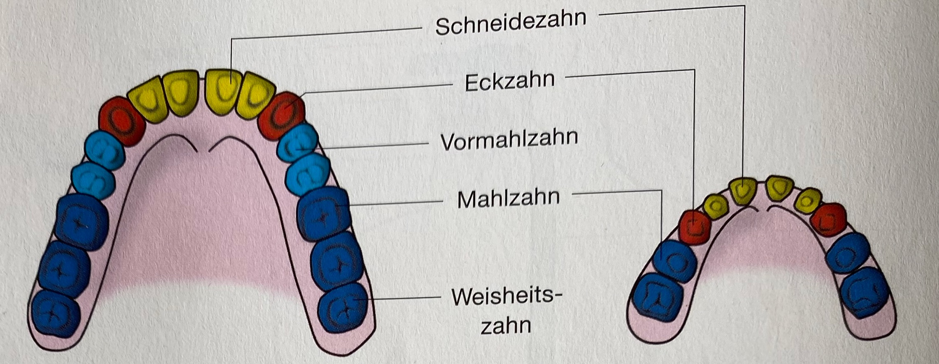

Der Aufbau eines Zahnes:

